http://helpcenter.gs.local/doc-gsf-guide/html/080_addition/220_%D0%BD%D0%B0%D0%B1%D0%BE%D1%80%D1%8B_%D0%B7%D0%BD%D0%B0%D1%87%D0%B5%D0%BD%D0%B8%D0%B9.html

Наборы значений
Наборы значений находятся в Приложение "Настройка системы" -> Настройки и сервисы -> Наборы значений 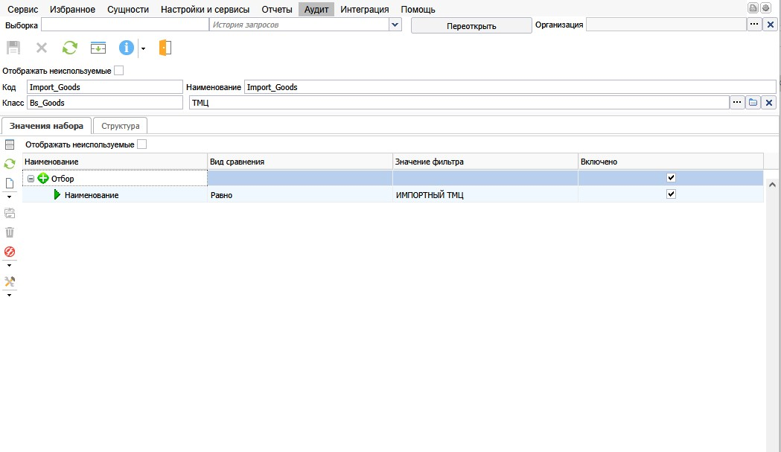
На вкладке Структура набора
Настраивается условие универсального фильтра которое задает какие значения попадают в текущий набор значений
На вкладке Структура
Можно задать подчиненные наборы значений значения которых будут добавлены к текущему в запросах

Работа с наборами значений

Универсальный фильтр
Набор значений можно задать как значение для ссылочных атрибутов в УФ

Код
Методы подбора значений находятся в ru.bitec.app.btk.valueset.Btk_ValueSetApi

ru.bitec.app.btk.valueset.Btk_ValueSetApi#getValueSetSQL(id, bWithStructure)
Возвращает SQL строку типа
SELECT t.id FROM Bs_Goods t
WHERE upper(t.sName) = upper('ИМПОРТНЫЙ ТМЦ')
UNION
SELECT t.id FROM Bs_Goods t
WHERE upper(t.sName) like upper('t'||'%')
UNION
... -- И так все наборы значений входящие в структуру переданного
Параметры: id - Идентификатор набора значений bWithStructure - Добавлять вложенные наборы значений

ru.bitec.app.btk.valueset.Btk_ValueSetApi#getValueSetGidSQL(id, bWithStructure)
Тоже что и ru.bitec.app.btk.valueset.Btk_ValueSetApi#getValueSetSQL только gid вместо id

ru.bitec.app.btk.valueset.Btk_ValueSetApi#getWhereCondition(id, tableName)
Возвращает WHERE условие для переданного набора значений Параметры: id - Идентификатор набора значений tableName - Алиас для фильтруемой таблицы

Печатные формы
Нужно добавить условие набора в параметры ПФ
Через процедуру дополнительных параметров
Подробнее см. Процедура получения дополнительных параметров печати для ПФ
propertyMap.update("myCondition", Btk_ValueSetApi.getValueSetStructureSQL(Btk_ValueSetApi.findByMnemoCode("Import_Goods")))

Jasper
Добавить параметр в отчет
<parameter name="myCondition" class="java.lang.String"/>
SELECT *
FROM Bs_Goods t
WHERE t.id IN ($P!{myCondition})

Шаблоны отчетов(DOCX, XLXS, TXT)
SELECT *
FROM Bs_Goods t
WHERE t.id IN (&myCondition)

